**学习主题：春天的音乐会**

1. **学习目标**

同学们，今天我们学习的主题是《春天的音乐会》，这节课我们将学唱歌曲《春天举行音乐会》，感受春天大自然中的美妙声音，体会八分休止符、前八后十六分音符在歌曲中的作用及演唱方法，用肢体动作表现歌曲。

1. **学习活动**

活动1：观看视频，感受春天的美丽景象。

活动2：跟着教师的弹奏视唱歌曲第二部分前两个乐句，体会八分休止符、前八后十六分节奏型在歌曲中的作用及演唱方法。

活动3：完整聆听歌曲，找出“音乐会”中的角色。

活动4：跟教师范唱，视唱歌曲第一部分旋律，感受旋律的轻快、活泼。

活动5：视唱歌曲第二部分，体会乐句间的变化重复。

活动6：完整演唱歌曲，并跟着示范用肢体动作表现歌曲。

1. **学习资源**
2. **柯尔文手势**

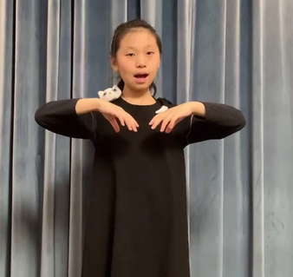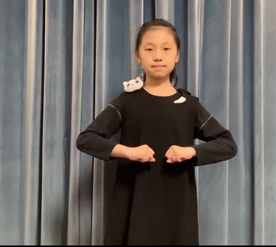

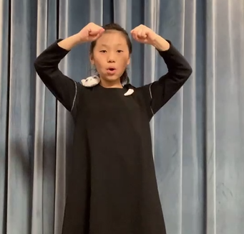

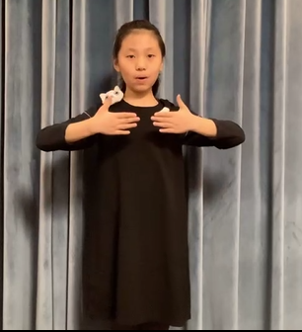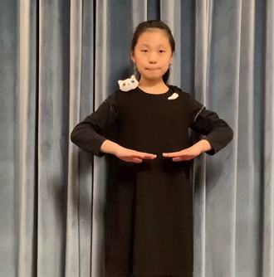

**" 柯尔文手势"是柯达伊音乐教学法中的一个组成部分，手势是19世纪70年代由优翰·柯尔文(John Curwen, 1816–1880)首创的，所以称之为"柯尔文手势"。手势借助七种不同手势和在身体前方不同的高低位置来代表七个不同的唱名，在空间把所唱音的高低关系体现出来。它是教师和学生之间进行音高、音准的调整、交流的一个身体语言形式。**